

Adresa školy: ZŠ Třeboň, Na Sadech 375
Jméno autora: Mgr. Jana Polčáková
Název: VY_12_INOVACE_01Čj/2
Číslo projektu: CZ.1.07/1.4.00/21.3807
Téma hodiny: Nejstarší česká literatura
Ročník: 8. A
Klíčová slova: legenda, staroslověnština, Hospodine, pomiluj ny
Datum tvorby: 21.11.2012

Žáci se připravují na test z období nejstarší české literatury. Zopakují si učivo, pracuje každý žák sám. Při vyluštění křížovky mohou žáci pracovat ve dvojicích. Následuje společná kontrola.

Opakovací pracovní list

1. Doplň

V 9. století roku 863 n.l. přišli na Moravu dva učení bratři ............................ Cyril
je vlastně ......................................................
Přišli z města ................................................ Vytvořili jazyk tzv. .............................
Konstantin vytvořil první slovanské písmo ..............................................

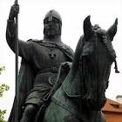
http://www.moraviamagna.cz/symbolika/s_prilba.htm

2. Přiřaď správné odpovědi

Co je to legenda? Napiš názvy dvou legend. Hrdina trpěl pro svoji lásku k milé.

Hrdina chtěl být oslavován pro své hrdinské činy.

Hrdina zemřel pro křesťanskou víru.

Který panovník vyhnal věrozvěsty z Velké Moravy? Rastislav Břetislav

Který panovník pozval věrozvěsta na Velkou Moravu? Karel IV. Svatopluk

Mojmír

Který klášter byl centrem staroslověnského písemnictví? Nitranský

Oloumoucký

Sázavský

3. Stopy staroslověnštiny nese píseň (tajenka) ­ doplň název ............................

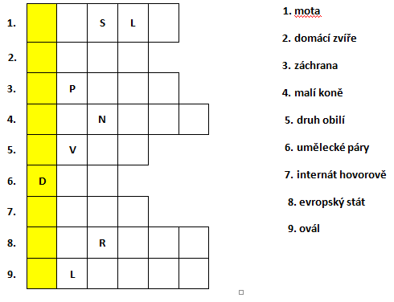
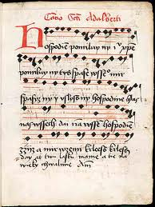
http://www.collegium.cz/waldorf/hudba/hdejiny/hospodine.jpg

Prolíná se zde staroslověnština s češtinou.

Vysvětli slova KRLÉŠ.
Opakovací pracovní list

1. Doplň

V 9. století roku 863 n. l. přišli na Moravu dva učení bratři Cyril a Metoděj. Cyril je vlastně Konstantin.
Přišli z města Soluně. Vytvořil jazyk tzv. staroslověnštinu. Konstantin vytvořil první slovanské písmo hlaholici.

2. Přiřaď správné odpovědi

Co je to legenda? Napiš názvy dvou legend.
(Život Konstantinův, Život Metodějův)

Hrdina chtěl být oslavován pro své hrdinské činy.

Hrdina zemřel pro křesťanskou víru.

Hrdina trpěl pro svoji lásku k milé.

Který panovník vyhnal věrozvěsty z Velké Moravy? Který panovník pozval věrozvěsta na Velkou Moravu?

Karel IV. Rastislav Břetislav Svatopluk Mojmír

Který klášter byl centrem staroslověnského písemnictví?

Sázavský Olomoucký Nitranský

3. Stopy staroslověnštiny nese píseň (tajenka) ­ doplň název Hospodine, pomiluj ny
Prolíná se zde staroslověnština s češtinou.

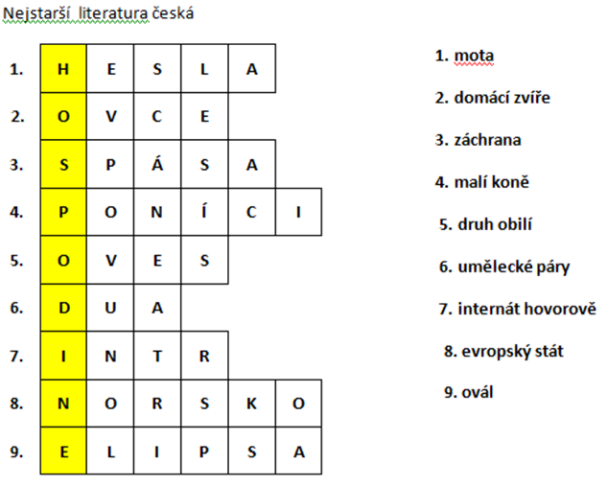Vysvětli slova KRLÉŠ.

(Zkomolené řecké prosebné zvolání Kyrie, elison, tj. Pane, smiluj se)

Zdroje http://www.moraviamagna.cz/symbolika/s_prilba.htm moraviamagna.cz
http://www.collegium.cz/waldorf/hudba/hdejiny/hospodine.jpg

